Yon Nouvo Jou pou OTP!

Nouvo règleman federal yo ka amelyore eksperyans pasyan ou an

BSAS vle ou konnen gen NOUVO règleman federal pou pwogram tretman opioid (OTPs) ki fèt pou amelyore eksperyans ou kòm yon pasyan.

Bagay enpòtan pou yo konnen

# Nouvo Orè Dòz pou Pote Lakay — Ou ka kalifye pou:

* Jiska 7 dòz pou pran lakay ou si ou te nan tretman 0 jiska 14 jou
* Jiska 14 dòz pou pran lakay ou si ou te nan tretman 15 jiska 30 jou
* Jiska 28 dòz pou pran lakay ou si ou te nan tretman 31+ jou

**Kijan desizyon yo pran lakay yo ye:**

* Kouran itilizasyon sibstans
* Prezans nan OTP
* Depo medikaman san danje
* Lòt faktè jan yo detèmine pa OTP la
* Tout desizyon pran kay yo pran pa ekip tretman OTP ou anba lidèchip medikal, konsidere aktyèl itilizasyon sibstans, prezans, depo san danje, ak lòt kritè ki enpòtan.
* BSAS ankouraje ou rankontre ak anplwaye OTP nan admisyon ak chak mwa yo aprann si ou kalifye-ak sa ou bezwen fè pou jwenn yo.

# Telesante

OTP ou a ka ofri kèk sèvis atravè telesante. Tcheke avèk yo pou aprann plis.

# Konsèy

Kondisyon yo te chanje. OTP ou dwe toujou ofri konsèy, ki ka benefisye ou. Pale ak ekip swen ou sou sa yo rekòmande pou plan tretman ou.

Pou rapòte enkyetid oswa aprann plis, rele Liy Plent BSAS la: (617) 624-5171

Plis enfòmasyon nan SAMHSA

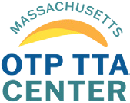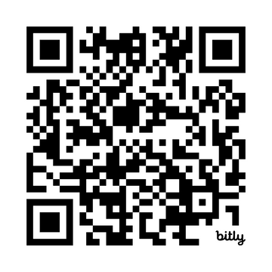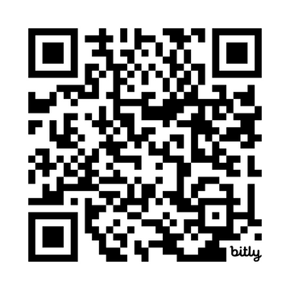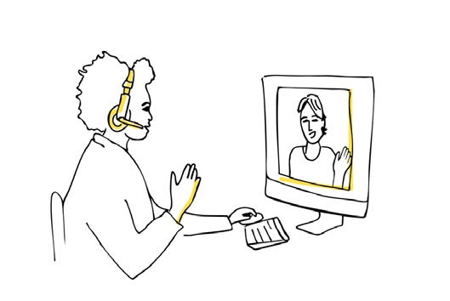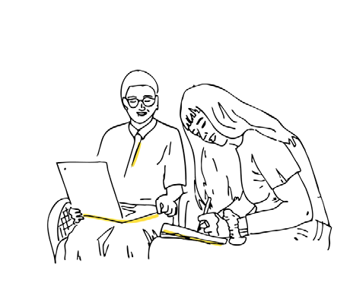

Plis enfòmasyon

nan BSAS